**FDU定制电动车拍拍卖软件使用说明书**

1. **客户端**

**1.1 注册与登录：**

运行loginwindow.py 文件，显示这个窗口

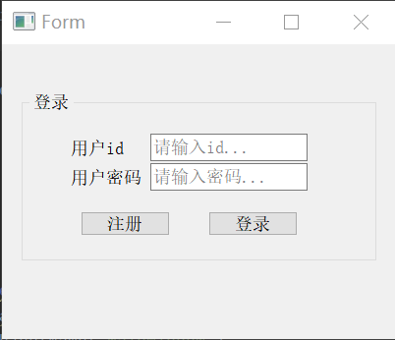

**1.1.1 注册：**

点击注册按钮，显示如下窗口，输入用户名和密码，用户名和密码类型不限，长度不限。

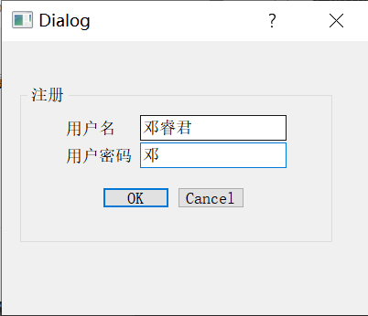  
点击ok按钮，弹出如下对话框，告诉你id号，记住这个id号码。

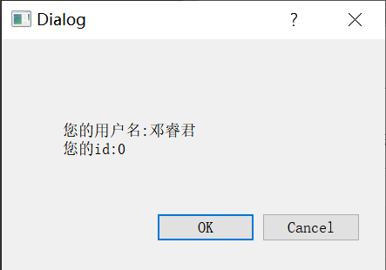

**1.1.2 登录**

回到登录界面，输入你的id号码和用户密码

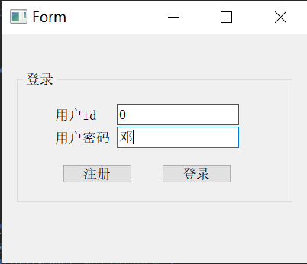

如果输入无误，登录窗口会关闭，跳出竞价窗口，否则提示id或密码错误，需要重试

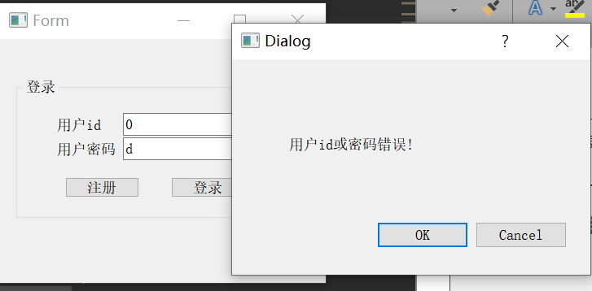【客户端】【失败】

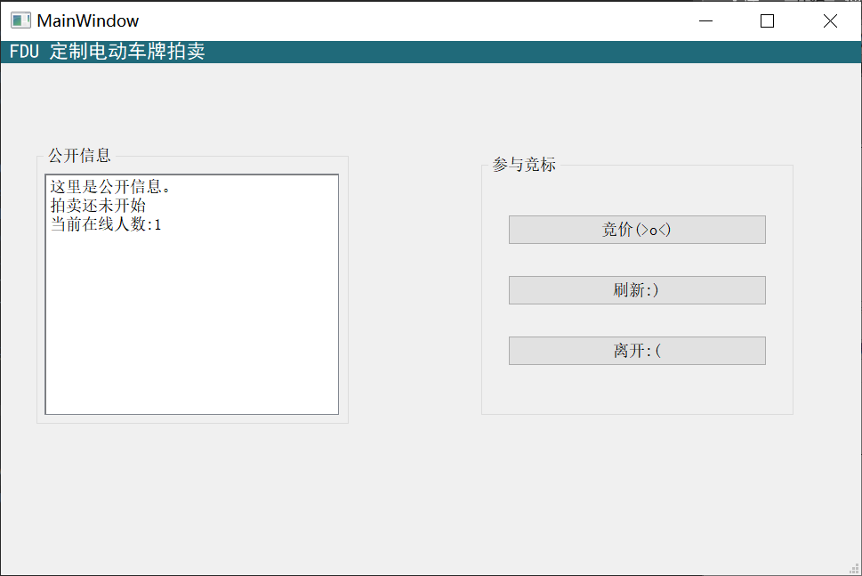

【客户端】

【成功】

**1.2 竞价窗口**

在竞价窗口中，左边是消息栏，进行公开信息（从服务端收到的）的展示，右边是操作按钮，我们可以进行竞价、刷新、和离开请求三个操作。

**1.2.1 刷新**

刷新按钮取得当前的拍卖信息：

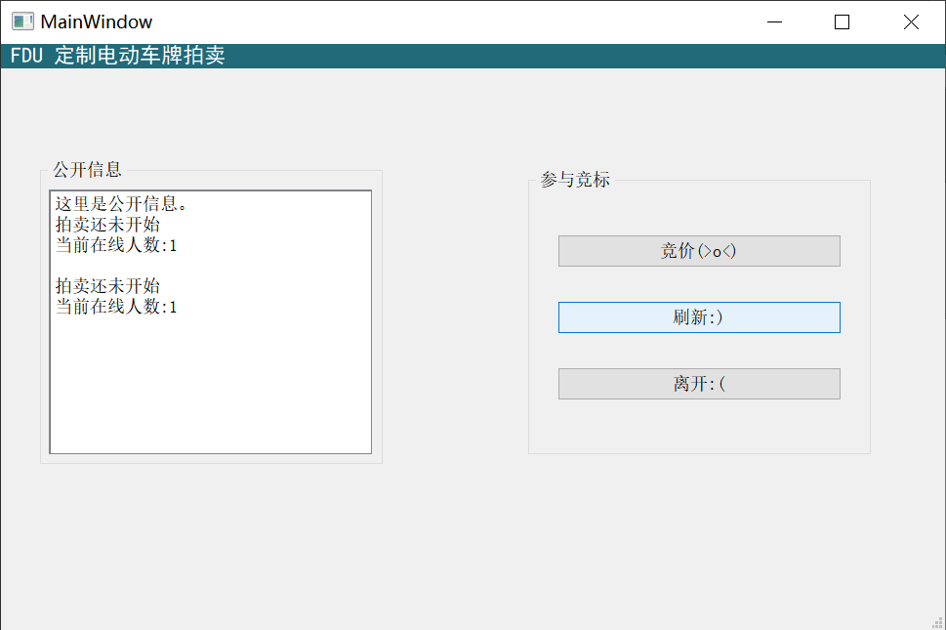

【客户端】

**1.2.2 竞价**

竞价按钮是进行投标，在这个对话框中输入你的投标价格，此行为在服务端开始拍卖后才有效，否则消息包不会被服务器处理。

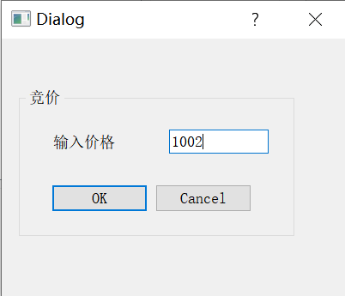

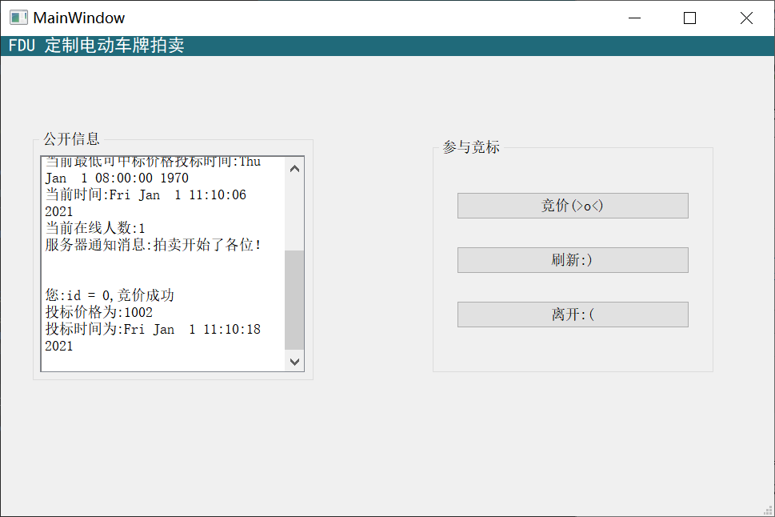

【客户端】

**1.2.3 离开**

离开按钮是请求服务器允许自己离开，如果自己不在中标人群中，则公开信息栏会显示可以离开，否则会显示不能离开。

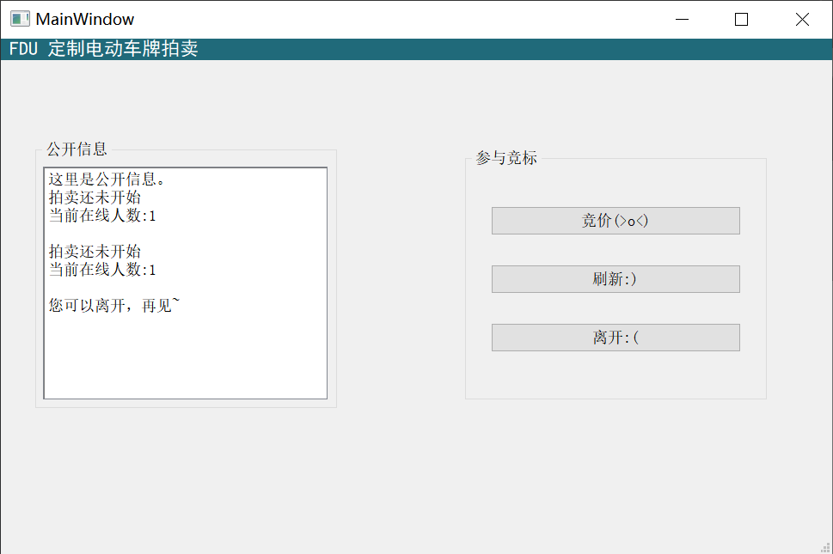【客户端】

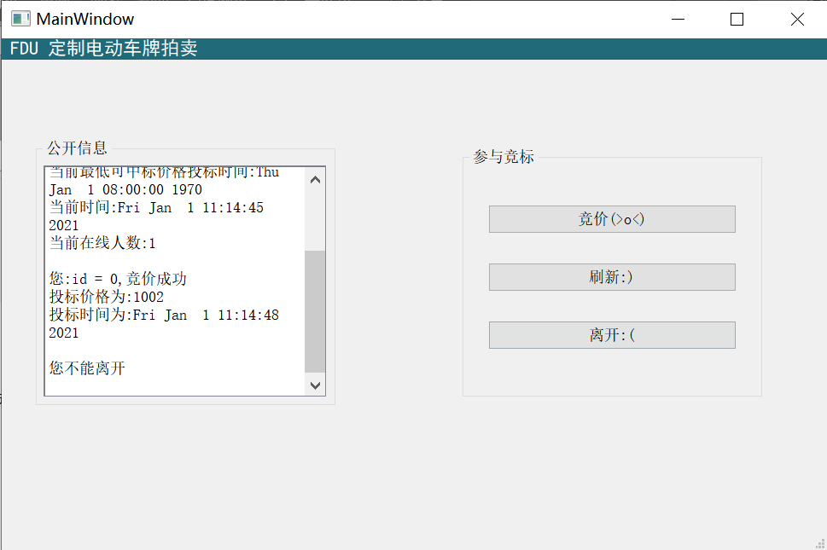

1. **服务器端**

运行serverwindow.py文件，生成如下界面，公开信息栏展示公开信息，拍卖操作是服务端可以进行的系列操作。

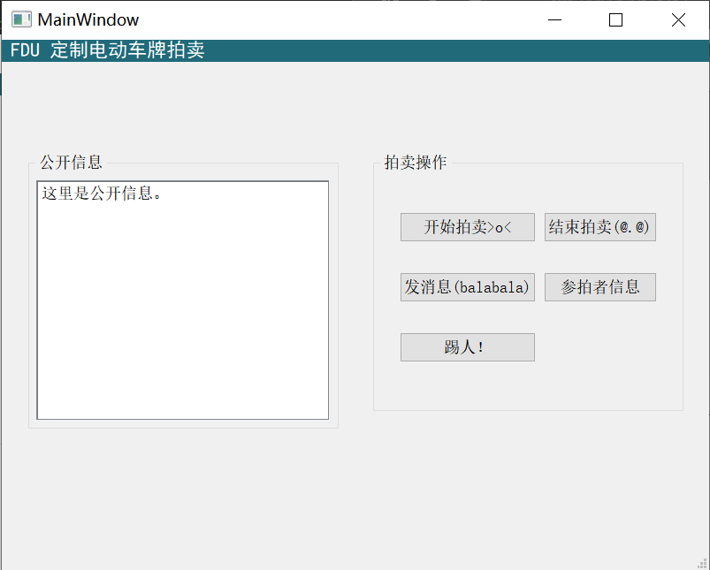【服务端】

**2.1 拍卖操作**

**2.1.1 开始拍卖**

开始拍卖按钮输入拍卖的参数：包括总的车牌数目，车牌号码范围（从最小的号码到最大的号码）

起拍价，合理投标价格区间。

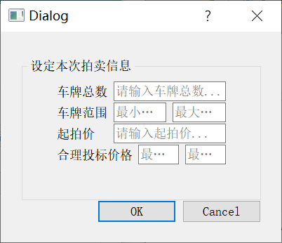 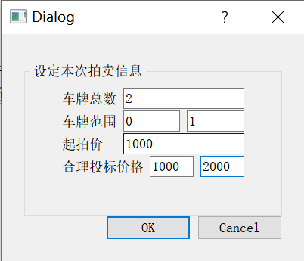

输入完后会自动展示当前状态

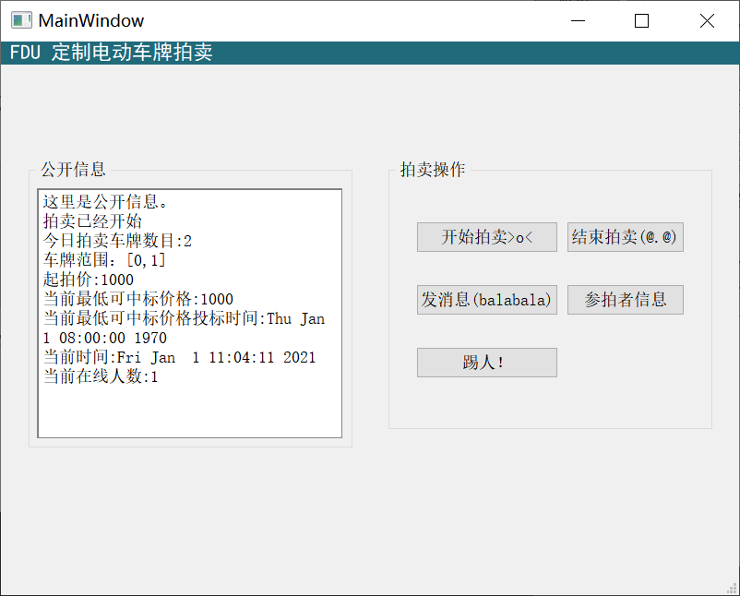

【服务端】

并且同样的状态信息也会更新在客户端

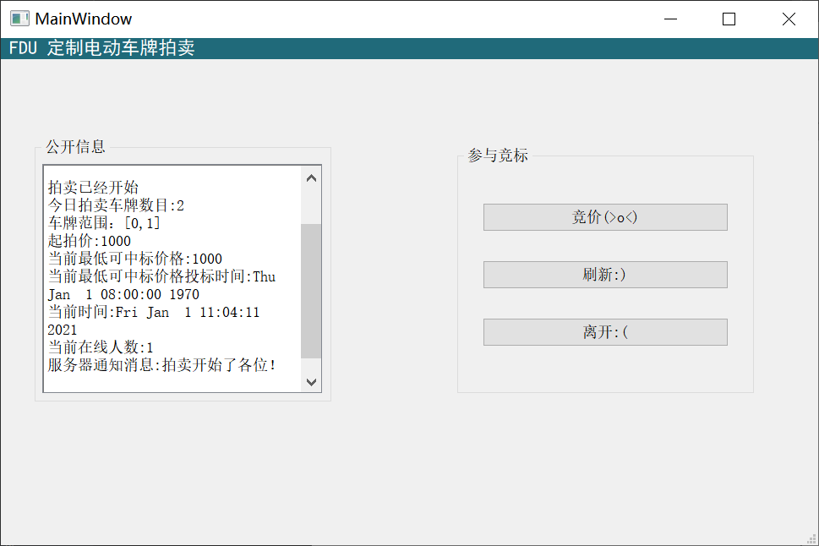【客户端】

**2.1.2 发消息**

发消息按钮是给指定的客户发消息，消息内容为空时会只发送当前的状态，否则发送当前拍卖状态和消息内容，接收者id是发消息的目的地的id，如果为-1表示群发。

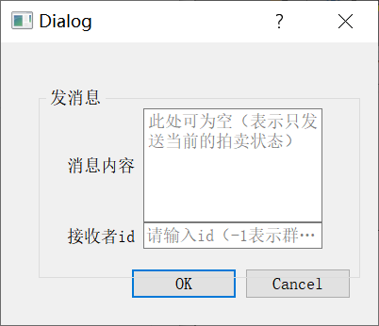 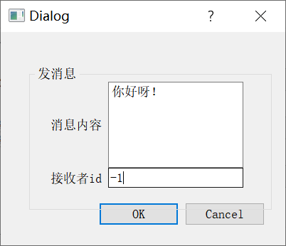

此时客户端会显示服务器发来的消息和当前拍卖状态

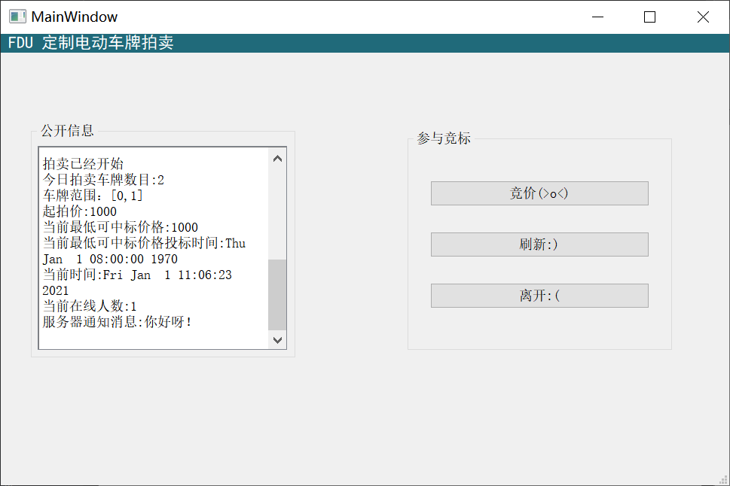【客户端】

**2.1.3 参拍者信息展示**

参拍者信息会把当前在线客户的信息显示出来，内容格式为（id号，[(socket地址)，用户名，密码]）

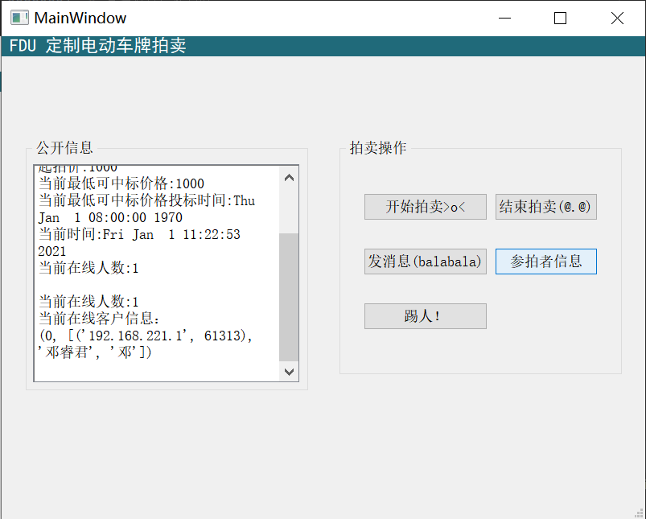【服务端】

**2.1.4 踢人**

踢人按钮会踢掉指定的客户，使得该客户与服务器断开连接，此时客户端会显示相应的信息

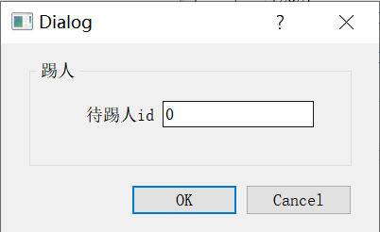

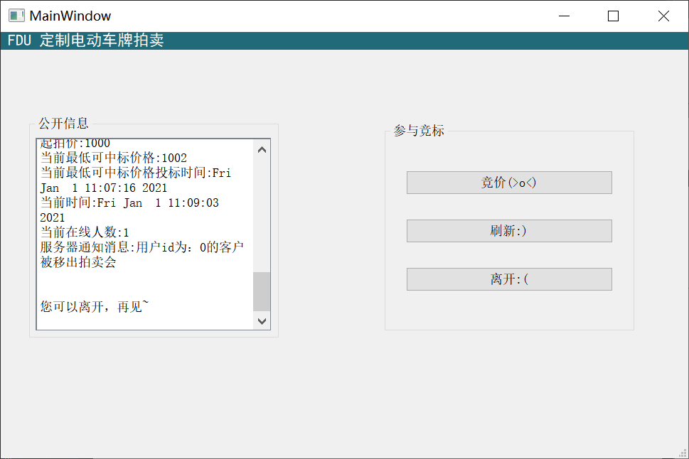【客户端】

**2.1.5 结束拍卖**

结束拍卖按钮会结束当前拍卖，并广播拍卖结束消息，显示相应拍卖结果并把各个客户的结果发给他们，中标人信息是所有中标人群的信息，包括（中标价格，投标时间，id号码）

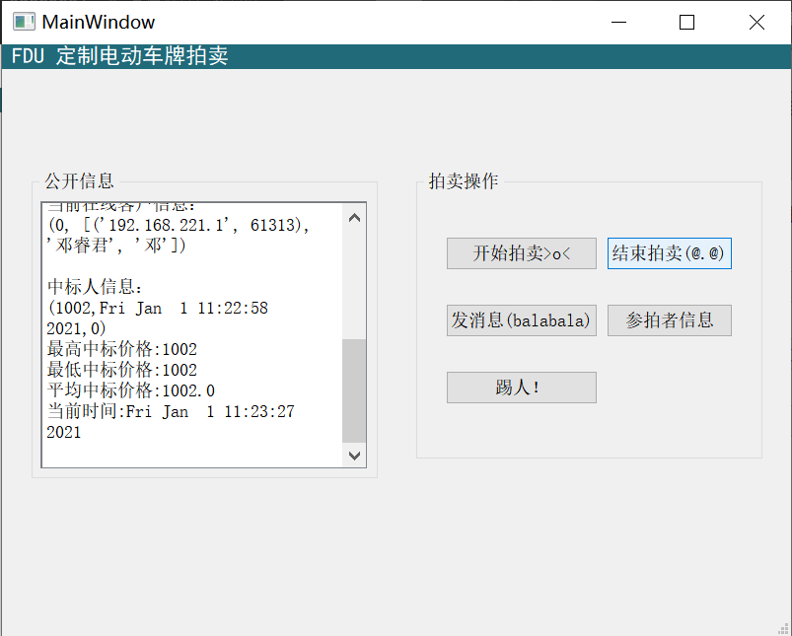【服务端】

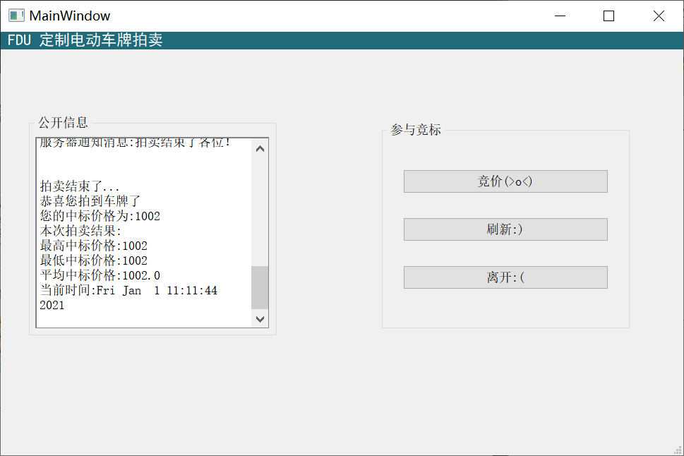【客户端】